КИЇВСЬКИЙ НАЦІОНАЛЬНИЙ УНІВЕРСИТЕТ
БУДІВНИЦТВА І АРХІТЕКТУРИ

Архітектурний факультет

Архітектурне проектування цивільних будівель і споруд
(повна назва кафедри )

“ЗАТВЕРДЖУЮ”
Завідувач кафедри
______________________________
______________________________
«_____» _________________ 20__р.

Пояснювальна записка
до АТЕСТАЦІЙНОЇ РОБОТИ БАКАЛАВРА

на тему: Центр відпочинку у с. Фонтанка, Лиманський район, Одеська обл.

Виконав: студент IV курсу, групи АРХ-21-2Б
Шевчук Анастасія Валеріївна
Галузь знань: 19 Архітектура та будівництво»
Спеціальність: 191 – Архітектура та містобудування

Керівники: проф. Куцевич В.В.,
Малійова О.В., Яновицький Є.Л.

м. Київ – 2025 року
КИЇВСЬКИЙ НАЦІОНАЛЬНИЙ УНІВЕРСИТЕТ БУДІВНИЦТВА І АРХІТЕКТУРИ
Факультет: Архітектурний
Кафедра: Архітектурного проектування цивільних будівель і споруд
Освітньо-професійний рівень: бакалавр
Галузь знань: 19 – Архітектура та будівництво
Спеціальність: 191 – Архітектура та містобудування
ЗАТВЕРДЖУЮ
Завідувач кафедри
___________________________
« ___»____________ 2024 року
З А В Д А Н Н Я
НА ВИКОНАННЯ АТЕСТАЦІЙНОЇ ВИПУСКНОЇ РОБОТИ СТУДЕНТА
Шевчук Анастасії Валеріївни
- Тема проєкту: Центр відпочинку у с. Фонтанка, Лиманський район, Одеська обл.
Керівники проєкту проф.Куцевич В.В., асист.Малійова О.В., Яновицький Є.Л., затверджені наказом вищого навчального закладу від від
«__» ________2025 р. № ____
2. Термін подання студентом проєкту ___________________________
3. Вихідні дані до проекту Завдання на проєктування та топозйомка
основні об'ємно-планувальні та конструктивні характеристики споруди; інші вихідні данні (надаються випусковою кафедрою).
4. Зміст пояснювальної записки за розділами:
1. Завдання на проектування та топозйомка
2. Аналіз світового досвіду;
3. Містобудівне обґрунтування;
4. Архітектурно-планувальне рішення;
5. Інтер’єр
6. Конструктивне рішення
7. Інженерне обладнання
8. Охорона праці та навколишнього середовища
9. Література
10. Додатки та графічні матеріали
5. Перелік матеріалів проекту
№ розділу | Найменування розділів проекту | Об’єм пояснювальної записки (аркушів А4) | Об’єм креслень (аркушів)
1 | Завдання на проєктування та топозйомка; |  | 6 А1
2 | Аналіз вітчизняного та світового досвіду; |  | 6 А1
3 | Містобудівне обґрунтування; |  | 6 А1
4 | Архітектурно-планувальне рішення; |  | 6 А1
5 | Інтер’єр |  | 6 А1
6 | Конструктивне рішення |  | 6 А1
7 | Інженерне обладнання |  | 6 А1
8 | Охорона праці, навколишнього середовища |  | 6 А1
9 | Література |  | 6 А1
10 | Додатки |  | 6 А1
 | Разом: |  | 6 А1

6. Консультанти розділів проєкту
Розділ | Прізвище, ініціали та посада  консультанта | Підпис, дата
Розділ | Прізвище, ініціали та посада  консультанта | завдання  видав | завдання  прийняв
1
2
3
4
5
6

7. Дата видачі завдання _______ 2025 р.
Календарний план
№  з/п | Назва етапів  дипломного проєкту | Термін виконання етапу проєкту | Примітка
1 | Вступна клаузура
2 | Клаузура функціонально-планувального рішення
3 | Кафедральний перегляд 1
4 | Кафедральний перегляд 2
5 | Кафедральний перегляд 3
6 | Охорона праці, навколишнього середовища
7 | Рецензування проєкту
8 | Остаточний допуск до захисту
9 | Захист проєкту

Студент ________________ Шевчук А.В.
Керівник: _____________проф. Куцевич В.В
____________асист. Малійова О.В.
_______________Яновицький Є.Л.
Зміст
Вихідні дані. Ситуаційнийплан..................................................................................................6
1. Вступ………………………………………………………………………7
1.1 Актуальність обраної теми диплому.............................................................7
1.2 Основні задачі проєкту...................................................................................8
2. Аналіз світового досвіту ..............................................................................9
3. Містобудівне обґрунтування ......................................................................14
3.1 Історична довідка щодо території забудови ................................................14
3.2 Містобудівна ситуація ...................................................................................15
3.4 Техніко-економічні показники генерального плану ...................................17
4. Архітектурно-планувальне рішення ...........................................................18
5. Інтер’єр ..........................................................................................................18
5.1 Інтер’єр вестибюля ………...………………………………………………..20
5.2 Інтер’єр готельного ном.…………………………………………………….20
6. Конструктивне рішення ...............................................................................19
7. Інженерне обладнання……………………………………………………..21
7.1. Опалення, вентиляція та кондиціювання повітря………………..……….22
7.2. Водопостачання і водовідведення………………………………………....22
8. Охорона праці та навколишнього середовища…………………………...23
Список використаних джерел .............................................................................25
Додатки ..................................................................................................................26

ЗАВДАННЯ НА ПРОЄКТУВАННЯ
ЗАТВЕРДЖУЮ
Завідувач кафедри
______________________
« __»_________ 2024 року
Студент: Шевчук А.В. Група: АРХ-21-2б
Керівники: проф.Куцевич В.В., асист.Малійова О.В, Яновицький Є.Л.
Тема дипломної роботи: «Центр відпочинку у с. Фонтанка, Лиманський район, Одеська обл.»
1. Ситуаційний план (рис.1.1)
2. Топозйомка ділянки (рис. 1.2)
3
. Склад та площа приміщень:
№ Найменування Площа
101 Вестибюль 303,95
102 Лобі бар 33,98
103 Рецепція 36,00
104 Ресторан 239,40
105 Кухня 29,11
106 Технічні приміщення 8,69
107 Гардероб для персоналу з душовою 12,87
108 Завантажувальна 11,36
109 Мийна і тарна 10,12
110 Кабінет Секретаря 8,95
111 Холодильна камера 7,98
112 Склад продуктів 7,48
112 Тамбур 14,25
113 Охорона 10,07
113 Склад сухих продуктів 8,93
114 Сервізна і роздаточна 5,73
115 Сан вузол жіночий 15,06
116 Сан вузол чоловічий 15,58
117 Магазин 24,00
118 Магазин 24,00
119 Переговорні 107,31
120 Переговорні 107,31
121 Переговорні 107,31
122 Конференс зал 108,00
123 Рецепція 18,59
124 Тренажерний зал 108,00
125 Зона басейну та джакузі 270,00
126 Коридор 100,54
127 Рецепція 9,00
128 Гардероб 18,00
129 Технічне приміщення 13,50
130 Приміщення персоналу 13,50
131 Салон краси 50,40
132 Масажна 61,20
133 Магазин 10,20
134 СПА зона 54,00
135 Хамам 30,00
136 Сауна 24,00
137 Роздягальня 48,00
138 Душові 18,00
139 Сан вузол 6,00
ВСЬОГО 2 110,37 м²

- Склад проектних матеріалів:
  - ситуаційний план М 1:5000;
  - генеральний план М 1:1000;
  - плани поверхів М 1:100;
  - фасади М 1:75;
  - розріз М 1:75;
  - перспективні зображення будівлі;
  - конструктивний розріз по зовнішній стіні М 1:25;
  - інтер’єри;
  - пояснювальна записка.

Студент: __________________Шевчук А.В.
Керівник проекту:_______________ д. арх., проф. Куцевич В.В.

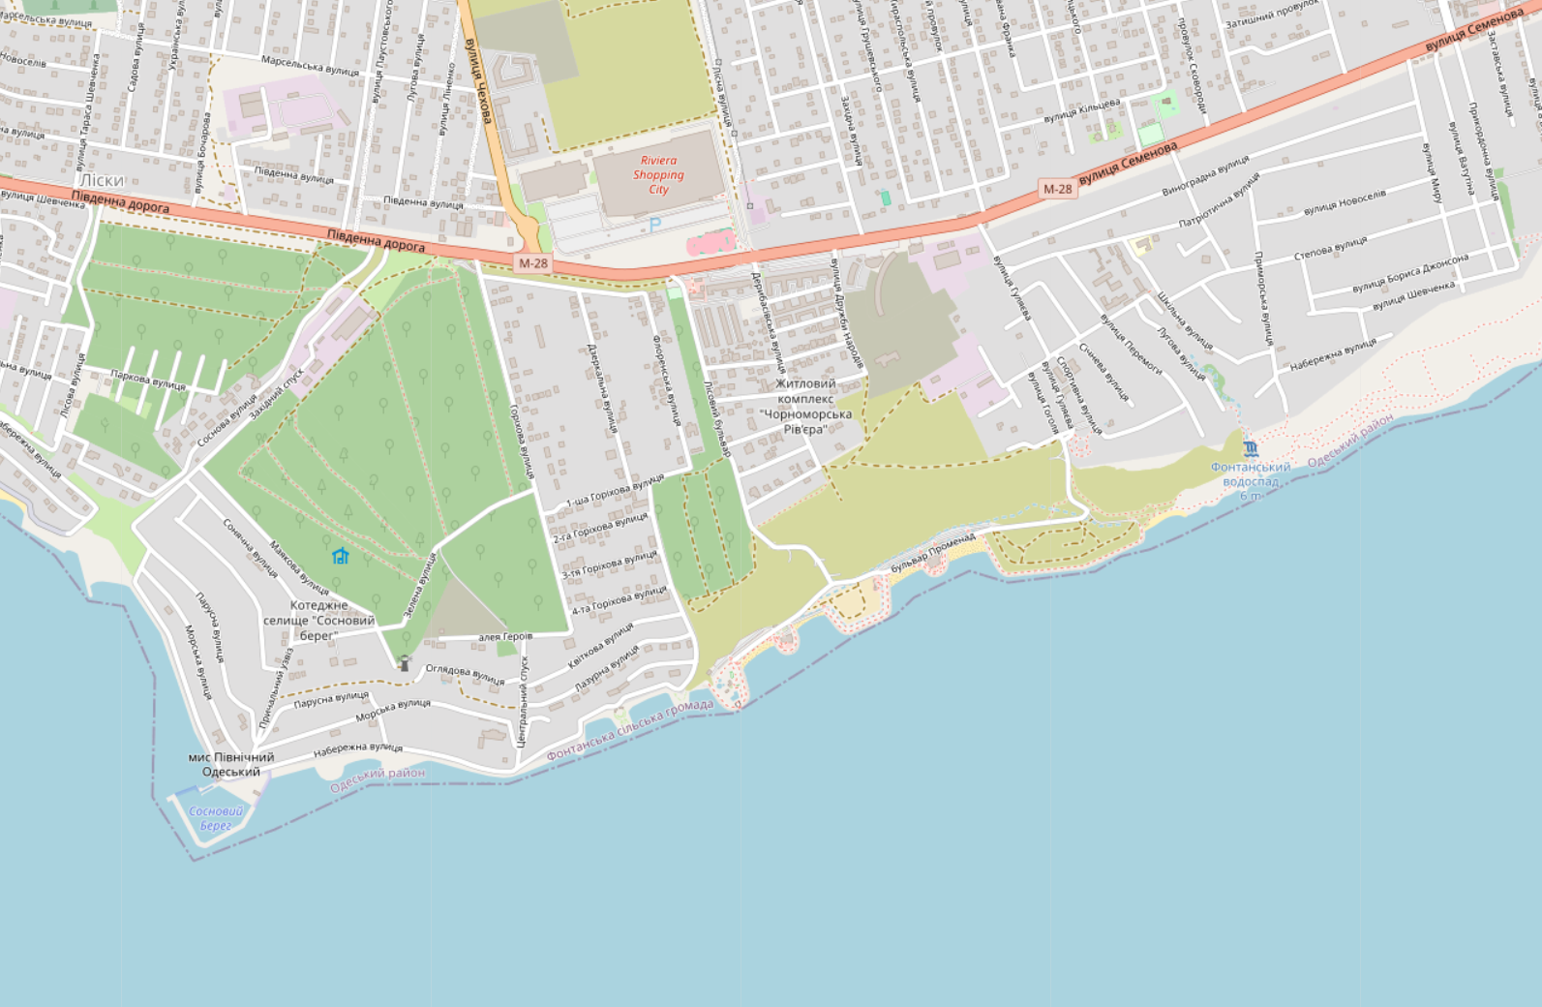
1.1 Ситуаційний план

1.1 Актуальність обраної теми
Сьогодні люди все частіше шукають місця, де можна відпочити від міської метушні, провести час із сім’єю чи зайнятися спортом на природі. Село Фонтанка Одеської області, розташоване біля Чорного моря, має чудові умови для такого відпочинку: чисте повітря, мальовничі краєвиди та близькість до Одеси. Створення центру відпочинку в Фонтанці є важливим, адже це дасть змогу місцевим жителям і туристам насолоджуватися якісним дозвіллям, а регіону – розвивати туризм і економіку.
Центр відпочинку задуманий як сучасний архітектурний об’єкт, де кожен знайде заняття до душі: від активного спорту до спокійного відпочинку чи культурних подій. У сільській місцевості бракує таких просторів, тому проект допоможе створити зручне місце для людей різного віку. Важливо, щоб центр був екологічним, доступним для всіх, зокрема для людей з особливими потребами, і гармонійно вписувався в природне середовище Фонтанки.

1.2 Основні завдання проекту
Мета проекту – спроектувати центр відпочинку у селі Фонтанка, який стане привабливим місцем для дозвілля та архітектурною окрасою регіону. Для цього визначено такі завдання:
- Дослідити природні умови Фонтанки, щоб адаптувати архітектурне рішення до місцевості.
- Розробити багатофункціональний простір із зонами для спорту, релаксу, дитячих майданчиків і культурних заходів.
- Створити доступний і безпечний центр, враховуючи потреби людей з інвалідністю.
- Використати екологічні матеріали та енергоефективні технології для збереження природи.
- Спроектувати зручне планування з урахуванням потоків відвідувачів і естетичного вигляду.
- Забезпечити відповідність проекту будівельним нормам України.
- Довести, що центр сприятиме розвитку туризму та залученню гостей до Фонтанки.

- Аналіз світового досвіду

Назва: Kvareli Lake Resort Hotel
Розташування: Kvareli Lake Rd, Кварелі, Грузія
Рік проекту 2019

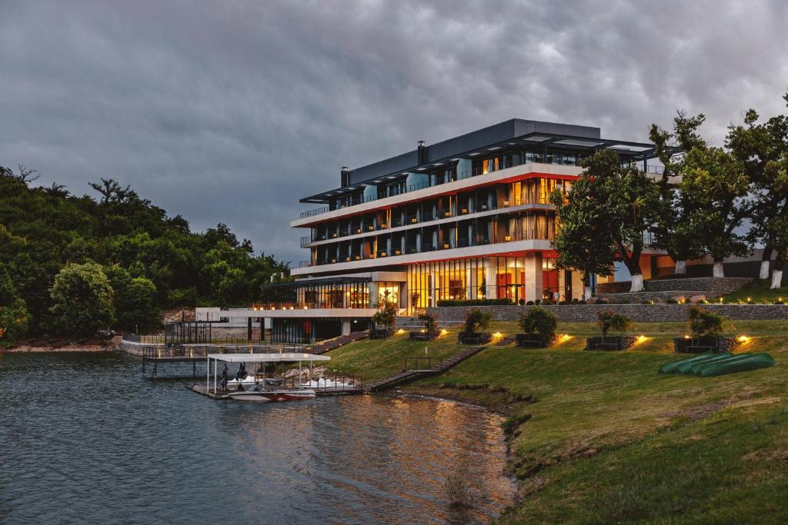
Рис. 2.1 Загальний вигляд

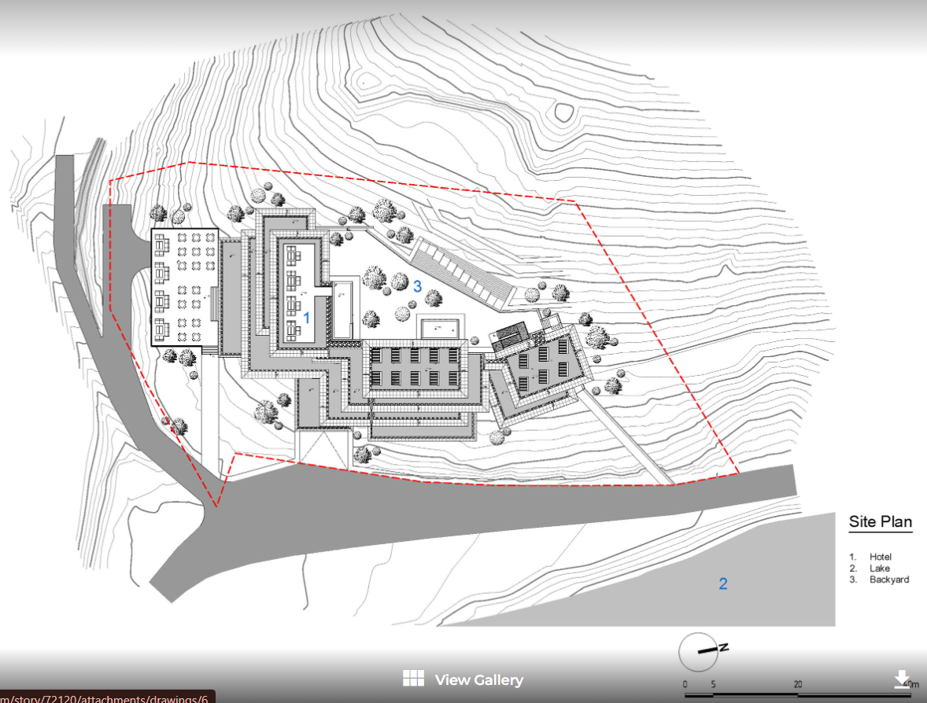
Рис. 2.2 Ситуаційний план

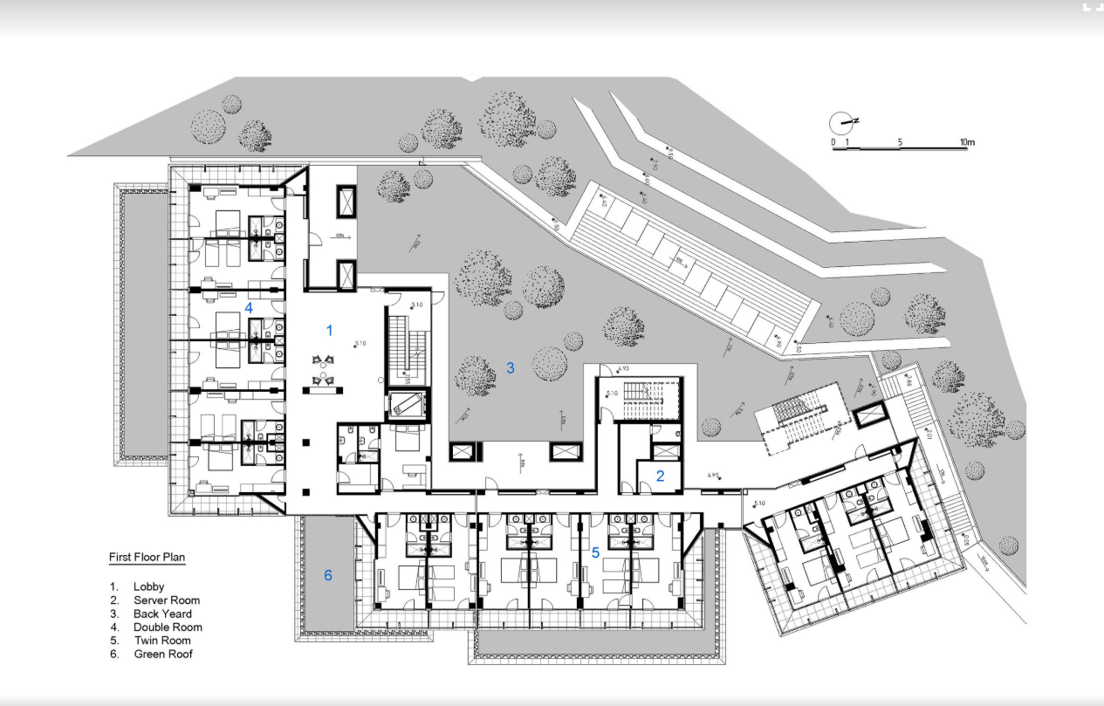
Рис. 2.3 Планування 1-го поверху

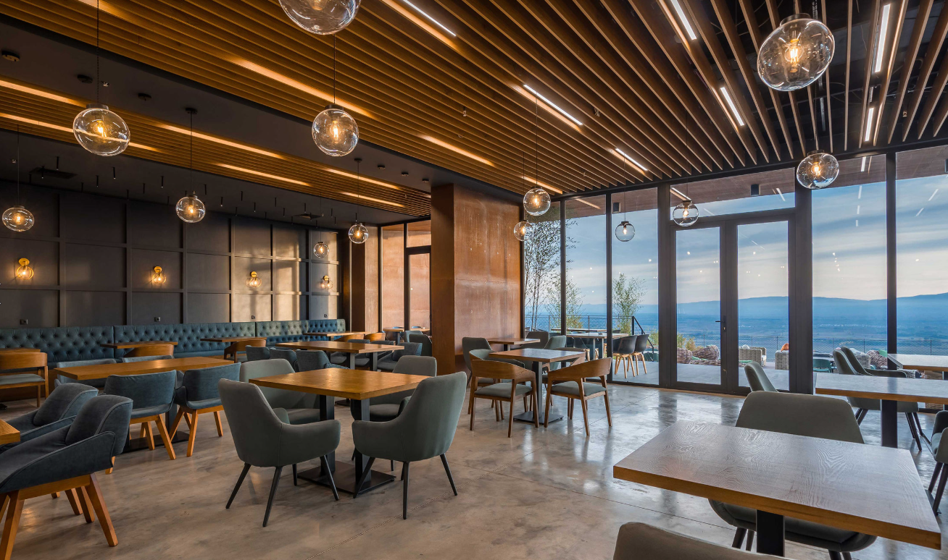 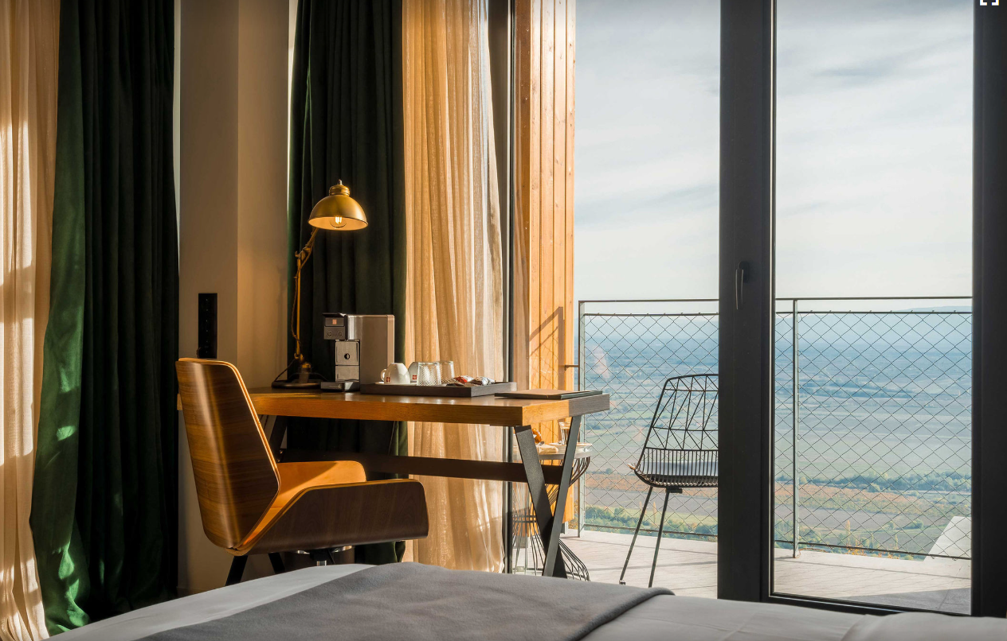 Рис. 2.4 Рішення інтер’єру

Інтер’єр Kvareli Lake Resort Hotel, розташованого в регіоні Кахетія, Грузія, відображає природну красу озера Кварелі та навколишніх Кавказьких гір. Натхненням для дизайну слугувала гармонія з природним ландшафтом, що підкреслюється використанням місцевих матеріалів – натурального дерева, каменю та приглушеної палітри кольорів у зелених і коричневих відтінках. Як і дитячий садок у Копенгагені, що виглядає як містечко ззовні, але є цілісним усередині, інтер’єр Kvareli Lake Resort створює єдиний простір, який поєднує затишок, функціональність і природну естетику.
Гостьові номери спроектовано так, щоб максимально відкривати краєвиди на озеро або долину Алазані. Великі панорамні вікна пропускають природне світло, а просторі балкони запрошують гостей насолоджуватися пейзажами. У номерах використано дерев’яні меблі з теплими текстурами, текстиль у нейтральних тонах і акценти з місцевого каменю, що створюють відчуття спокою. Кожен номер обладнано сучасними зручностями, зокрема кондиціонером і міні-баром, для максимального комфорту.
Загальні зони, такі як лобі, ресторани та спа-центр, мають відкрите планування з акцентом на природні матеріали. У ресторанах дерев’яні стелі та кам’яні стіни поєднуються з великими вікнами, що відкривають краєвид на озеро. Спа-зона оформлена в мінімалістичному стилі з дерев’яними панелями та м’яким освітленням, створюючи атмосферу релаксу. Тераси з зеленими дахами, як у прикладі дитячого садка, додають екологічності та дозволяють гостям відпочивати на свіжому повітрі.

Назва: Готель Somnus Hotel & Spa
Розташування: Друскінінкай, Литва
Рік проекту 2020

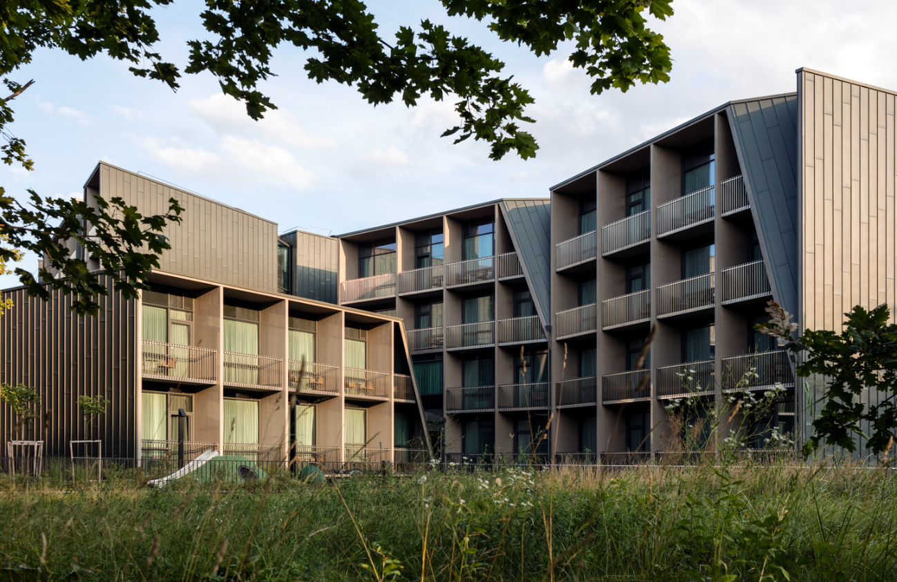
Рис. 2.5 Загальний вигляд
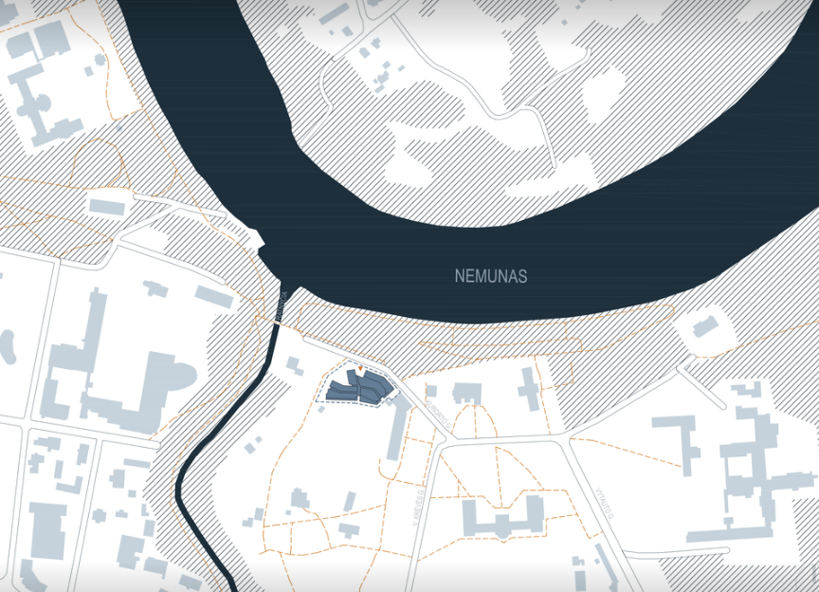
Рис. 2.6 Ситуаційний план

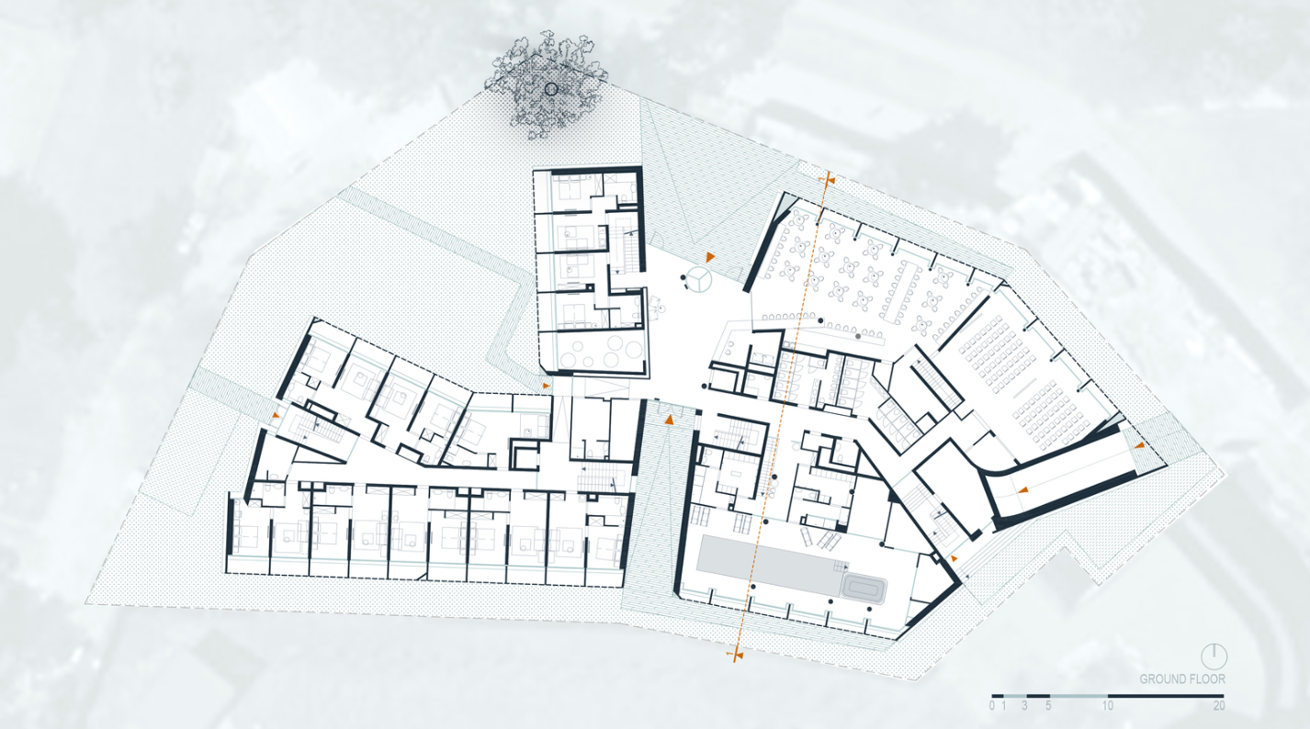
Рис. 2.7 План 1-ого поверху

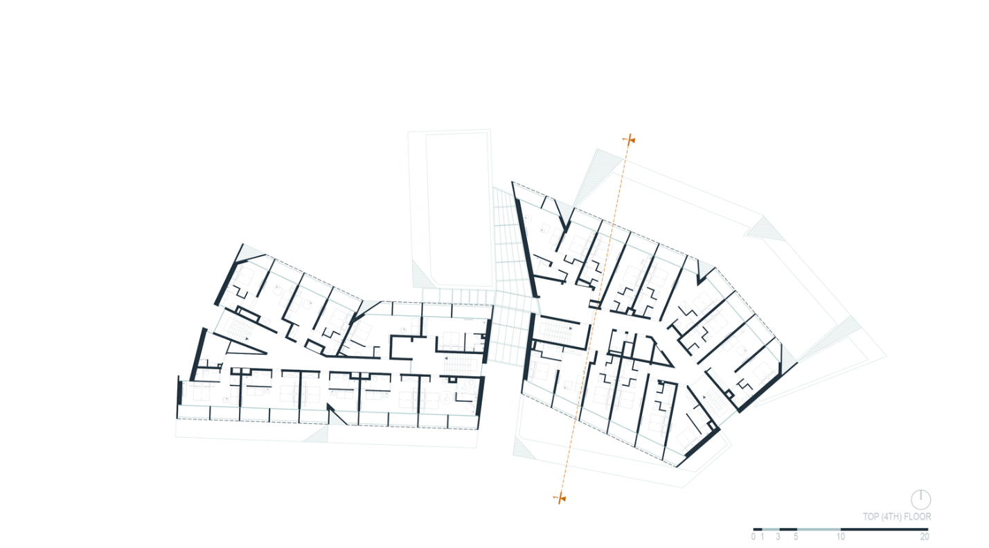

Рис. 2.8 План верхнього поверху

Рис. 2.9 Рішення інтер’єру
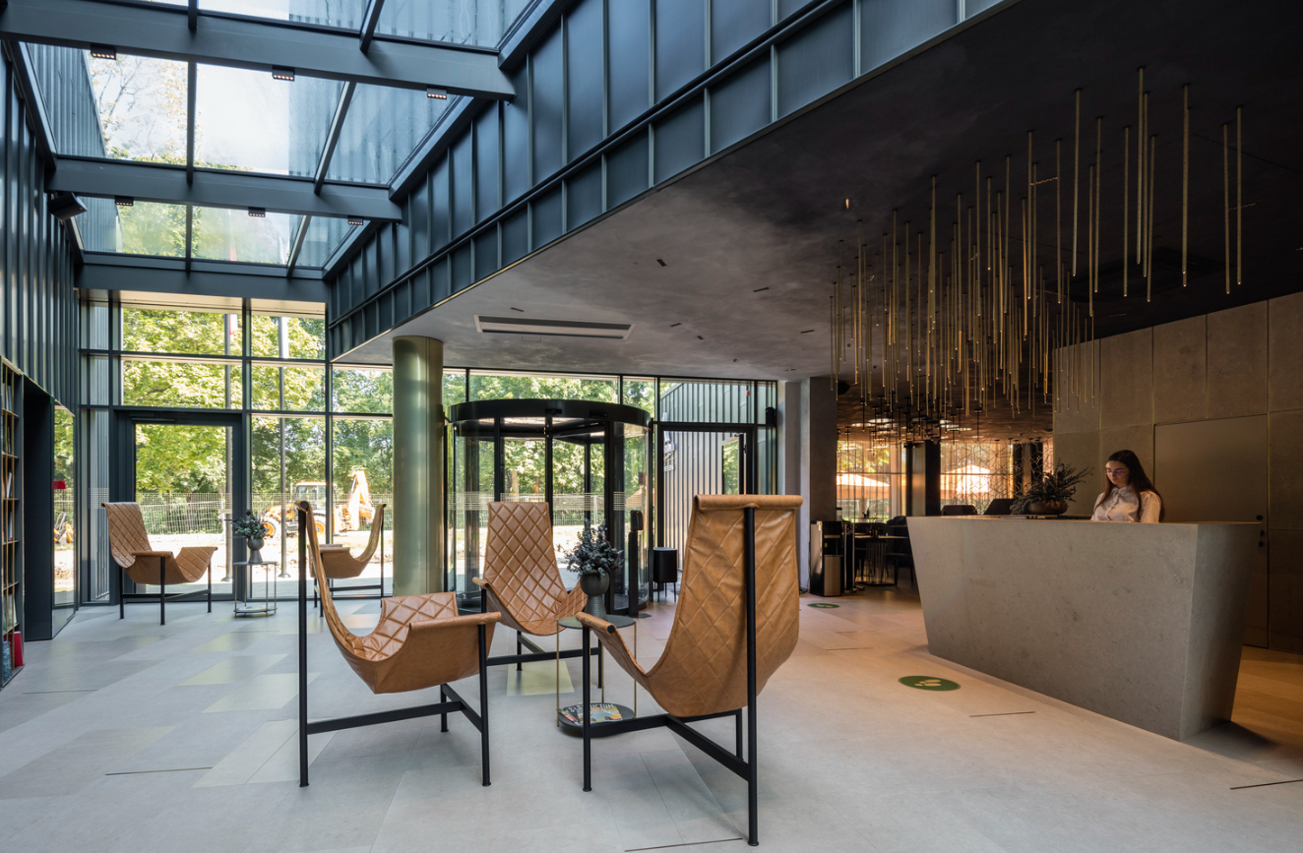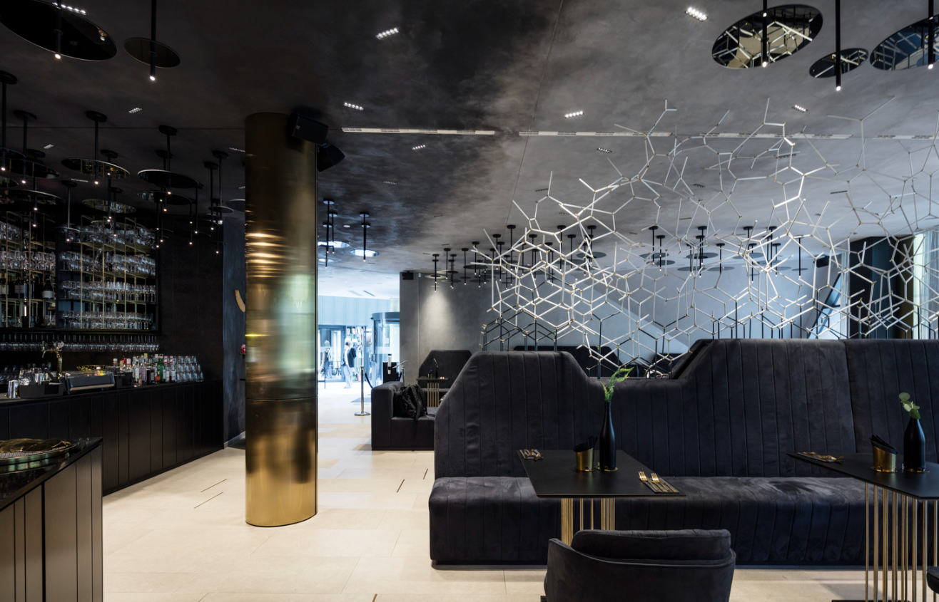

Інтер’єр Somnus Hotel & Spa спроектований для створення атмосфери затишного оазису спокою, що відходить від стандартного готельного дизайну, втілюючи концепцію гармонії та релаксу, пов’язану з назвою Somnus («сон»). Ця атмосфера досягається завдяки поділу простору на окремі функціональні зони, кожна з яких нагадує маленьке «село» відпочинку. Різноманітні приміщення, від вестибюля до SPA-зони, зосереджені навколо центральної ідеї природного комфорту, що дозволяє гостям відчувати себе в індивідуалізованому, але цілісному середовищі.
Готель Somnus надає можливість для персоналізованого відпочинку, зберігаючи чітку організацію простору. Вестибюль із панорамними вікнами та живою зеленою стіною виступає центральним місцем, де гості одразу відчувають зв’язок із природою. Він з’єднує ключові зони, такі як лобі-бар, ресторан і SPA, створюючи плавні переходи між просторами. Основою дизайну є простий і безперервний стиль, що використовує натуральні матеріали — світле дерево, камінь, лляні тканини — та нейтральну палітру з бежевих, сірих і зелених відтінків із теплими акцентами золота й теракоти. Навколо основних зон відпочинку розташовані менші простори, як-от масажні кабінети, сауна чи переговорні, що функціонують як автономні «будиночки» для приватності та затишку. Усередині приміщень, таких як SPA-зона чи тренажерний зал, створені закриті куточки з м’яким освітленням і текстурними поверхнями, що сприяють релаксу чи зосередженню. Усе це відповідає головній концепції — створення атмосфери маленького села, де кожен простір має свою унікальну роль, але гармонійно доповнює загальний досвід перебування в Somnus Hotel & Spa.

- Містобудівне обґрунтування
  - Історична довідка щодо ділянки забудови
Ділянка для забудови розташована в селі Фонтанка, Одеської області, на території, що історично формувалася як частина приморської зони поблизу Чорного моря. Фонтанка, завдяки своєму розташуванню неподалік від Одеси, з кінця XIX – початку XX століття розвивалася як рекреаційна місцевість, приваблюючи відпочивальників і дачників. У радянський період село стало частиною розвиненої інфраструктури відпочинку, з появою пансіонатів, баз відпочинку та дитячих таборів, що відповідали потребам зростаючого туристичного потоку.
На самій ділянці або поблизу неї, ймовірно, раніше розташовувалися об’єкти, пов’язані з рекреаційною функцією, наприклад, сезонні споруди, невеликі гостьові будинки чи елементи благоустрою для відпочивальників. З плином часу ці будівлі могли застаріти, не відповідаючи сучасним стандартам комфорту та безпеки, або ж ділянка залишалася частково неосвоєною, що створило передумови для проєктування нового центру відпочинку.
Наразі ділянка потребує оновлення та сучасного розвитку, що дозволить створити об’єкт, який відповідатиме потребам як місцевих жителів, так і туристів, що відвідують регіон. Центр відпочинку в Фонтанці стане важливим елементом інфраструктури, сприяючи розвитку туризму та підвищенню якості відпочинку в приморській зоні.
  - Містобудівна ситуація
Ділянка розташована в селі Фонтанка, в оточенні рекреаційної та частково житлової забудови. Поблизу знаходяться бази відпочинку, гостьові будинки, а також об’єкти комерційного призначення, такі як магазини, кафе та невеликі готелі, що обслуговують туристів. Розташування майбутнього центру відпочинку враховує нормативні вимоги, зокрема протипожежні відстані до сусідніх споруд, забезпечуючи безпеку та комфорт.
Ділянка має зручне транспортне сполучення з Одесою та іншими населеними пунктами регіону завдяки близькості до основних автомобільних магістралей, таких як траса Одеса–Чорноморськ. Неподалік розташовані зупинки громадського транспорту, що забезпечують доступність для гостей, які подорожують без власного авто. Крім того, близькість до узбережжя Чорного моря додає ділянці рекреаційної привабливості, роблячи центр відпочинку ідеальним місцем для туристів і місцевих жителів.
Навколо ділянки переважають рекреаційні об’єкти, однак закладів культурного чи громадського значення може бути обмежена кількість. Таким чином, центр відпочинку стане важливим осередком для організації якісного дозвілля, оздоровлення та соціальної взаємодії, підвищуючи привабливість Фонтанки як туристичного напрямку.
Рельєф ділянки відносно рівний, з незначними перепадами висот, що спрощує будівництво та благоустрій території. Поблизу ділянки наявні необхідні інженерні комунікації, зокрема водопровід, каналізація, електропостачання, що є типовим для розвинених приморських зон. Особливістю ділянки є можлива наявність зелених насаджень або близькість до природних ландшафтів, які можуть бути інтегровані в дизайн території центру відпочинку, підкреслюючи його екологічну спрямованість і гармонію з природним середовищем.
- Архітектурно-планувальне рішення
Будівля має п’ять поверхів і виконує функцію багатофункціонального рекреаційно-готельного комплексу. Архітектурна форма споруди витримана в сучасному стилі, з урахуванням ергономіки, енергоефективності та функціонального зонування. Композиція фасадів поєднує стримані кольори з акцентними вставками, що надає споруді динамічного та презентабельного вигляду.
Перший поверх (відмітка ±0.000) виконує функцію загальнодоступної зони для відвідувачів і гостей комплексу. Тут розташовані вестибюльна група з рецепцією, зони очікування, декілька басейнів різного призначення (у тому числі дитячий та оздоровчий), конференц-зали, кухня, ресторан, а також приміщення для масажу та релаксації. Просторове планування дозволяє відвідувачам зручно переміщатися між функціональними зонами, зберігаючи при цьому чіткий розподіл потоків.
Другий, третій та четвертий поверхи (відмітки +3.600, +7.200, +10.800 відповідно) займають житлові номери різних типів і категорій. Планування поверхів передбачає зручне розташування номерів з природним освітленням та хорошою інсоляцією. Наявність ліфтів і кількох сходових кліток забезпечує безпечне та комфортне пересування між рівнями.
П’ятий поверх (відмітка +14.400) виконує технічну функцію. Тут розміщені інженерні системи, вентиляційні установки, теплопункти та інше обладнання, необхідне для забезпечення безперебійної роботи комплексу.
Фасади будівлі виконані з використанням сучасних оздоблювальних матеріалів: скло, композитні панелі, декоративна штукатурка. Значна кількість віконних прорізів забезпечує природне освітлення внутрішніх приміщень, а також створює відкриту, привабливу атмосферу. Архітектурно-планувальне рішення спрямоване на забезпечення комфорту відвідувачів, ефективного використання площі та створення естетично привабливої архітектури. 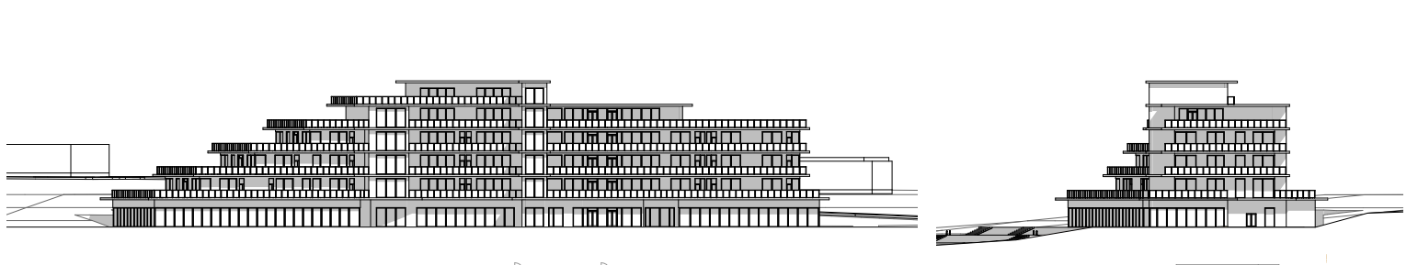

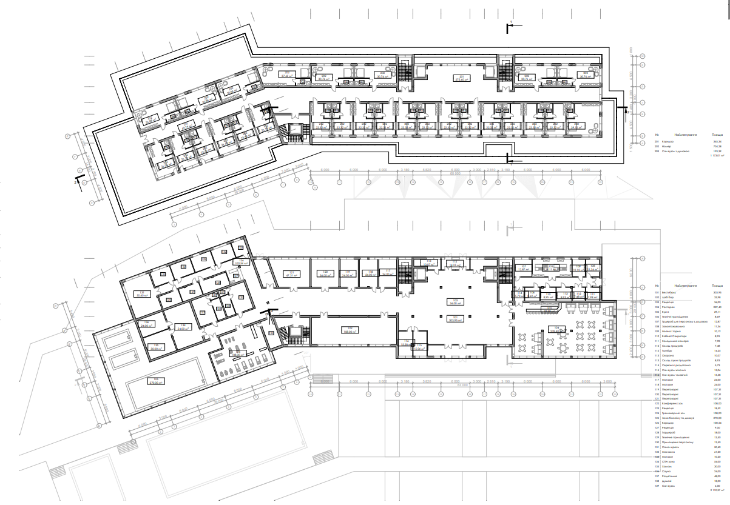

5. Дизайн інтер'єру
5.1 Інтер'єр вестибюля та зони відпочинку
Дизайн інтер'єру вестибюля та зони відпочинку готелю відповідає сучасним тенденціям готельної індустрії, створюючи атмосферу розкоші, спокою та витонченості, що сприяє повноцінному відпочинку гостей. Приміщення виконано у світлих, нейтральних тонах, з використанням теплих відтінків натуральних матеріалів, таких як мармур або камінь для стійки реєстрації, що видно на фотографії. Це гармонійно поєднується з продуманим освітленням – овальними або округлими підвісними світильниками, вбудованим підсвічуванням та елементами декору, що створюють м'яке та розсіяне світло.
Високі стелі та простора планування забезпечують відчуття об'єму та відкритості. Центральним елементом вестибюля є елегантна стійка реєстрації з вишуканим оздобленням, навколо якої розташовані комфортабельні зони відпочинку з м'якими диванами та кріслами світлих тонів, що запрошують до розслаблення та спілкування. Журнальні столики, виконані з натурального каменю або дерева, доповнюють композицію. Ретельно підібрані твори мистецтва, зокрема абстрактні картини з геометричними елементами, та декоративні елементи додають інтер'єру ексклюзивності.
Загальна концепція спрямована на створення просторого, світлого та функціонального середовища, яке заохочує гостей до релаксації та насолоди перебуванням у готелі. Використання високоякісних матеріалів та увага до деталей підкреслюють преміальний статус закладу.

5.2 Інтер'єр готельного номера
Інтер'єр готельного номера спроектований з урахуванням потреб сучасного мандрівника, забезпечуючи максимальний комфорт та функціональність для відпочинку та роботи. Колірна гама номерів гармонійно поєднує в собі спокійні, теплі тони з акцентами натурального дерева (наприклад, рейкові дерев'яні панелі на стінах біля ліжка) та м'яких текстильних елементів (наприклад, текстильне узголів'я ліжка, покривало та килим), створюючи затишну та гостинну атмосферу.
Центральним елементом номера є просторе ліжко з якісним матрацом та постільною білизною, що гарантує глибокий сон. Функціональний поділ простору досягається завдяки продуманому розташуванню меблів: передбачені зони для сну, відпочинку та роботи. Вбудовані шафи або приховані двері, що ведуть до гардеробної або санвузла, дозволяють максимально ефективно використовувати простір, підтримуючи мінімалістичний та акуратний вигляд.
На підлозі використано світле дерево або високоякісне килимове покриття, що підкреслює чистоту та додає теплоти. Освітлення представлене вбудованими точковими світильниками на стелі, приліжковими лампами, та, можливо, прихованим підсвічуванням стін, створюючи м'яку та затишну атмосферу. Дизайн номера є функціональним, естетичним та спрямований на створення комфортного та спокійного середовища для повноцінного відпочинку гостей. Кожен елемент інтер'єру ретельно підібраний для забезпечення високого рівня сервісу та задоволення потреб найвибагливіших відвідувачів
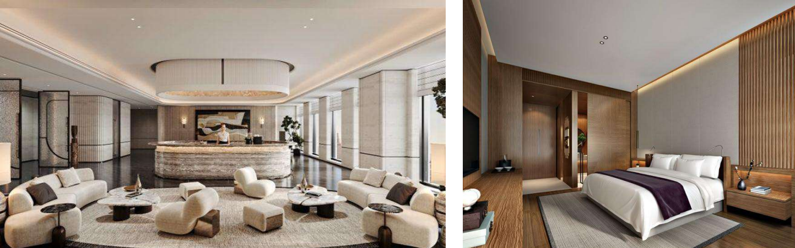
Рис. 5.1 Рис. 5.2

6. Конструктивне рішення
Конструктивна система будівлі готелю для відпочинку запроектована як монолітна стінова система, що забезпечує високу надійність, просторову жорсткість та довговічність, відповідаючи вимогам ДБН В.2.2-9:2018 "Громадські будинки та споруди. Основні положення" щодо забезпечення безпечної експлуатації та комфорту для відвідувачів. Несучі монолітні залізобетонні стіни інтегровані в архітектурно-планувальні рішення поверхів, формуючи простори для готельних номерів (наприклад, 301, 302, 303 тощо), зон загального користування, холів та технічних приміщень, забезпечуючи ефективне використання простору та чітке функціональне зонування.
Просторова жорсткість та загальна стійкість будівлі досягається спільним функціонуванням монолітних залізобетонних плит перекриття, які виконують роль горизонтальних діафрагм жорсткості, та вертикальних несучих монолітних стін. До них належать також стіни сходових клітин, які, згідно з ДБН, запроектовані з необхідним ступенем вогнестійкості для забезпечення безпечної евакуації з усіх поверхів. Ця система гарантує відповідність класу наслідків СС2 (згідно з ДСТУ Б В.1.2-14:2018) та здатність конструкцій витримувати розрахункові навантаження (згідно з ДБН В.1.2-2:2006).
Будівля має змінну поверховість, що відображено у проектних розрізах та підтверджується наявністю планування поверхів. Плоска покрівля з внутрішнім водовідведенням забезпечує ефективне відведення атмосферних опадів, згідно з ДБН В.2.5-64:2012 "Внутрішній водопровід та каналізація". Покрівельний пиріг передбачає шари гідроізоляції та утеплення, що забезпечує нормативний опір теплопередачі (відповідно до ДБН В.2.6-31:2021 "Теплова ізоляція будівель") та запобігає утворенню конденсату. Передбачено можливість улаштування експлуатованої покрівлі, що дозволить створити додаткові зони відпочинку або тераси для гостей, розширюючи функціональні можливості готелю.
Зовнішні огороджувальні конструкції виконані у вигляді багатошарової стіни. Згідно з деталізацією типового вузла, вона включає: зовнішнє оздоблення (siding finish), обшивку стіни (wall sheathing), бруски для кріплення (furring), стійки та утеплювач (studs and insulation) та інші необхідні шари. Загальна товщина стіни та її складові забезпечують нормативний опір теплопередачі, що відповідає вимогам ДБН В.2.6-31:2021 та створює оптимальний мікроклімат у всіх приміщеннях готелю. Оздоблення фасадів виконано з використанням сучасних та елегантних матеріалів, що створює привабливий та респектабельний вигляд, відповідаючи естетичним вимогам до закладів готельного типу.
Фундамент будівлі запроектований як стрічковий ростверк на буронабивних палях, що забезпечує рівномірний розподіл навантажень від несучих стін на ґрунт основи та відповідає вимогам ДБН В.2.1-10:2009 "Основи та фундаменти будівель і споруд". Конструкція фундаменту включає монолітний залізобетонний ростверк з відповідним армуванням. Під ним передбачено гравійну підготовку та периметральний дренаж. Захист від вологи забезпечується клеючою гідроізоляцією по зовнішній поверхні фундаментної стіни.
Під підлогою першого поверху розташована монолітна залізобетонна плита. Під плитою виконано шар гранульованого заповнювача з паробар'єром та утеплення під плитою, що запобігає проникненню ґрунтової вологи та забезпечує тепловий захист підлоги, згідно з ДБН В.2.6-14:2021 та ДБН В.2.6-31:2021 відповідно.
Внутрішні міжкімнатні перегородки на всіх поверхах, що розділяють готельні номери (наприклад, №301, 302, 303 та інші, зазначені на плані), санітарні вузли, коридори та інші функціональні зони, виконані з гіпсокартонних систем на металевому каркасі. Таке рішення забезпечує необхідну звукоізоляцію між приміщеннями, що є критично важливим для комфорту гостей готелю, відповідно до ДБН В.1.1-12:2014 "Будівельна акустика. Захист від шуму". Перегородки забезпечують нормовану межу вогнестійкості та дозволяють гнучко адаптувати планувальні рішення, що є важливим для подальшої експлуатації закладу.

Скління будівлі виконано з використанням енергозберігаючих віконних та вітражних конструкцій (згадані профілі 1000х3х500 мм). Забезпечення нормативної площі світлових прорізів та коефіцієнтів природного освітлення (КПО) у готельних номерах, холах та зонах загального користування відповідає вимогам ДБН В.2.2-9:2018 та забезпечує оптимальний світловий режим, необхідний для комфорту та естетики готельного простору.

7. Інженерне обладнання
Проектування інженерних систем готелю базується на актуальних державних будівельних нормах України, зокрема ДБН В.2.2-9:2018 "Громадські будинки та споруди. Основні положення", ДБН В.2.5-67:2013 "Опалення, вентиляція та кондиціонування", ДБН В.2.6-31:2021 "Теплова ізоляція будівель", а також принципах енергоефективності, екологічної безпеки та створення оптимального мікроклімату для комфортного перебування гостей. Метою є забезпечення максимального комфорту, безпеки та мінімізації експлуатаційних витрат.
7.1. Опалення, вентиляція та кондиціонування повітря
Система теплопостачання та холодопостачання: Основним джерелом теплопостачання та холодопостачання для готелю передбачається використання системи геотермальних теплових насосів (ґрунтовий контур). Це дозволить забезпечити ефективне опалення приміщень у холодний період року та пасивне або активне охолодження влітку, значно знижуючи залежність від традиційних енергоносіїв. Для покриття пікових навантажень або в якості резервного джерела тепла передбачається підключення до існуючих мереж централізованого теплопостачання або використання сучасної модульної котельні на відновлюваних джерелах енергії з низьким рівнем викидів, що відповідає екологічним стандартам для готелів.
Система опалення: В усіх приміщеннях готелю, включаючи готельні номери (номери 301, 302, 303 тощо), холи, ресторани, конференц-зали (якщо є на інших поверхах), та зони загального користування, передбачається низькотемпературна система водяного підігріву підлоги або використання фанкойлів. Таке рішення забезпечує рівномірний розподіл тепла, запобігає протягам, та створює оптимальний температурний режим +22°C (або відповідно до нормативних значень для готелів) для комфортного перебування відвідувачів. Управління системою опалення – автоматизоване, з можливістю індивідуального регулювання температури в кожному готельному номері та ключових приміщеннях для максимального комфорту гостей.
Система вентиляції та кондиціонування: Для забезпечення якісного повітрообміну та здорового повітряного середовища передбачена комбінована припливно-витяжна вентиляція з механізмом спонукання та утилізацією тепла (рекуперацією). Вентиляційні установки оснащені високоефективними фільтрами (наприклад, класу F7 або F9 для очищення від дрібних часток та алергенів, а також вугільними фільтрами для очищення від запахів), що забезпечують подачу чистого повітря. В готельних номерах та інших приміщеннях з постійним перебуванням людей встановлені датчики CO2, які автоматично регулюють об'єм подачі свіжого повітря відповідно до кількості присутніх, підтримуючи оптимальну концентрацію вуглекислого газу та вологості. Система забезпечує кратність повітрообміну, необхідну для комфорту та здоров'я гостей. Влітку система може працювати в режимі охолодження, забезпечуючи комфортну температуру повітря.
Газопостачання: Система газопостачання передбачається лише для технологічних потреб кухонь ресторанів (за наявності), якщо це обумовлено вибором кухонного обладнання. У разі використання повністю електрифікованих кухонь, газопостачання до будівлі може бути відсутнім.
7.2. Водопостачання і водовідведення
Системи водопостачання та водовідведення для готелю реалізують принципи екологічної безпеки, ресурсоефективності та гігієни, що є пріоритетом для закладів готельного типу. Комбіноване використання централізованих та альтернативних джерел, а також заходи з раціонального водоспоживання дозволяють знизити експлуатаційні витрати та негативний вплив на навколишнє середовище. Проектування здійснюється згідно з вимогами ДБН В.2.5-64:2012 "Внутрішній водопровід та каналізація" та ДБН В.2.5-74:2013 "Водопостачання. Зовнішні мережі та споруди", а також відповідних норм для громадських будівель.
У готелі передбачено два контури водопостачання: питної та технічної води. Питна вода (холодна і гаряча) подається до всіх готельних номерів, ресторанів, санвузлів та інших приміщень, де необхідна вода питної якості. Гаряча вода забезпечується за рахунок використання системи геотермальних теплових насосів з буферною ємністю або від централізованої системи гарячого водопостачання (у разі підключення до неї).
Розподіл води здійснюється поліпропіленовими трубами з антибактеріальним покриттям, прокладеними у технічних шахтах та за підвісними стелями, з дотриманням нормативних ухилів та доступу для обслуговування. Для економії води та забезпечення гігієни встановлюються змішувачі з аераторами, сенсорні крани та інші водозберігаючі пристрої.
Для зниження навантаження на міську каналізаційну мережу та з метою екологічної відповідальності впроваджується модульна біоочисна станція. Здійснюється збір та використання дощової води для технічних потреб, таких як змив унітазів (у окремих санвузлах), полив зелених насаджень на території готелю, та, за необхідності, охолодження технічних систем. Це сприяє раціональному використанню водних ресурсів та зменшенню споживання питної води.

8. Охорона праці та навколишнього середовища
Задля забезпечення безпеки персоналу, відвідувачів та відпочиваючих у готелі, а також мінімізації впливу на довкілля, проект розроблено з урахуванням положень Законів України "Про охорону праці", "Про охорону навколишнього природного середовища" та відповідних ДБН і санітарних норм для закладів готельного типу. Визначено наступні критерії: безпечні та відповідальні умови експлуатації, ефективний протипожежний захист, сприятливий мікроклімат, екологічна ефективність та доступність середовища для всіх категорій гостей.
Всі інженерні приміщення, такі як: індивідуальний тепловий пункт (ІТП) або котельня (у разі їх наявності), електрощитова, вентиляційні камери, насосні станції – облаштовано згідно з вимогами та обов'язковим оснащенням сигналізацією (пожежна, охоронна), вентиляцією та аварійним освітленням. Шляхи евакуації чітко позначені, з неслизьким покриттям та безбар'єрним доступом, що є критично важливим для забезпечення безпеки та комфорту гостей, включаючи маломобільні групи населення (згідно з ДБН В.2.2-40:2018 "Інклюзивність будівель і споруд").
У приміщеннях готелю забезпечено автоматичне регулювання температури та вологості, а системи вентиляції забезпечують контроль рівня CO2, що підтримує оптимальний мікроклімат для комфортного перебування та відпочинку гостей.
Для протипожежного захисту передбачено сучасні системи: виявлення та оповіщення пожежі (автоматична пожежна сигналізація), автоматичне пожежогасіння (залежно від зони та нормативів), протидимний захист на шляхах евакуації та евакуаційне освітлення. Будівля готелю відповідає необхідному ступеню вогнестійкості згідно з ДБН В.1.1-7:2016.
Всі проектні рішення узгоджені із принципами сталого проектування, що сприяє зменшенню споживання енергії за рахунок використання геотермального теплопостачання та високоефективної теплоізоляції огороджувальних конструкцій. Передбачено локальні очисні споруди для стічних вод та система збору дощової води для технічних потреб, що знижує навантаження на міські мережі та сприяє економії ресурсів. Використано матеріали з низьким вуглецевим слідом та підтвердженими екологічними сертифікатами. Враховано всі принципи інклюзивного середовища, забезпечуючи доступність для маломобільних груп населення, що відповідає вимогам ДБН В.2.2-40:2018.

Список використаних джерел:

- Archdaily.com. URL https://www.archdaily.com/969590/somnus-hotel-and-spa-arches/615b9057f91c814b4f000032-somnus-hotel-and-spa-arches-photo?next_project=noArchdaily.com. URL: ДБН В.2.2-4:2018 "Будинки та споруди. Заклади дошкільної освіти"
- ДБН В.2.2-40:2018 "Інклюзивність будівель і споруд. Основні положення"
- ДБН В.1.1-7:2016 "Пожежна безпека об'єктів будівництва"
- ДБН В.2.5-28:2018 "Природне і штучне освітлення"
- ДБН В.2.5-64:2012 "Внутрішній водопровід та каналізація"
- ДБН В.2.5-74:2013 "Водопостачання. Зовнішні мережі та споруди"
- ДБН В.2.6-31:2021 "Теплова ізоляція будівель"
- ДБН В.1.2-2:2006 "Навантаження і впливи. Норми проектування"
- ДБН В.2.2-15:2019 "Житлові будинки. Основні положення"
- СНиП 2.08.02-89 "Громадські будівлі та споруди"
- ArchDaily. URL: https://www.archdaily.com

Додатки:
